PrEP på Hudmottagningen, Uddevalla sjukhus
Innehållsförteckning
1. Första läkarbesöket 2
2. Kontroll efter 1 månad hos sjuksköterska 4
3. Rutinkontroll därefter var 3:e månad 5
4. Årlig kontroll (12 månader) - läkarbesök 5
5. Uppföljning vid avvikande provsvar 6
A) Indikation för behandlingsstopp av PrEP 6
B) Nytillkommen reaktiv HIV-serologi under pågående PrEP 6
C) Bedömning vid sviktande njurfunktion 6
D) PrEP för personer med vagina 7
E) PrEP vid kronisk Hepatit B 7
F) PrEP vid nyupptäckt Hepatit C 7
G) Återupptagande av PrEP efter behandlingsuppehåll 7
H) Misstänkt HIV-exponering utan adekvat PrEP-skydd 8
6. Vaccination 8
Källförteckning 8

Första läkarbesöket
Patienten fyller i standardformulär.
Första besök från infektionskliniken sätts upp på planeringslistan till läkare, tre månader som självbokning. Patienten ringer själv om recept för tre månader.
Anamnes
Läkemedel
Tidigare sjukdomar
Kosttillskott: efterfråga kreatin
Vaccinationsstatus avseende Hepatit A och B
Tidigare Hepatit B eller
Tidigare STI
Bedömning
Genomgång av indikation för PrEP (inklusive MSM risk-index)
Kontraindikation för PrEP
MSM Risk-index
Dokumenteras i journal under rubriken bedömning, till exempel MSM-index 7
Om riskindex >10:
Hög risk för HIV.
Gå igenom vilka enskilda faktorer som leder till högt riskindex.
Erbjud kuratorkontakt.
PrEP erbjuds om inga medicinska kontraindikationer föreligger.
Om riskindex <10:
Lägre risk för HIV.
Diskutera alternativ till att reducera risken för HIV (kuratorkontakt, info om kondomanvändning).
Informera om att nyttan med PrEP bör ställas mot risken för njur- och skelettpåverkan.
Observera att även vid riskindex <10 kan PrEP förskrivas efter individuell bedömning med utgångspunkt från patientens egna starka önskemål.

Information till patienten avseende PrEP
Utgör inte hundraprocentigt skydd mot HIV.
Ger inte skydd mot andra överförbara infektioner och ersätter inte kondom.
Behandlingen kan ge biverkningar från njurar och skelett.
Daglig medicinering rekommenderas för bästa skydd, men kan även tas vid behov, on demand.
Laddningsdos med 2 tabletter rekommenderas alla nya användare, både kontinuerligt och on demand.
Regelbundna återbesök krävs (första besök efter 1 månad, därefter var 3:e månad) för att utvärdera biverkningsprover samt kontroll av HIV och STI-prover.
Recept kan endast utfärdas efter negativ HIV-prov och recept skrivs för 3 månader i taget.
Informera om att receptförskrivning kan ta upp till 10 dagar.
PrEP måste avbrytas om symtom på HIV eller tecken till njurfunktionsnedsättning.
Patienten erhåller följande skriftlig information vid första besöket:
- VGR:s information avseende PrEP (framtaget av kunskapscentrum för sexuell hälsa).
- Patientinformation ”Till dig som använder PrEP”
Provtagning inför start | Inklusionskriterier
HIV-test*  Syfilisserologi  Gonorré och klamydia: svalg, urin och rektum  Hepatit B-serologi  Hepatit C serologi  Hepatit A serologi  P-kreatinin (e-GFR) | Negativt HIV-test  e-GFR >60  Inga medicinska kontraindikationer för PrEP
- Observera försiktighet vid osteoporos, konsultera osteoporosmottagningen.
- Säkert HIV-test tas 6 veckor efter samlag.
Se provtagningsmallar för PrEP i Melior:
- 1 månad
- 3 månader
- 6 månader vid nedsatt riskfaktorer för njurpåverkan
- 12 månader
Receptförskrivning
Recept sätts upp på aktuella recepttider i ELVIS i samband med att uppstartsproverna tas. Under den första månaden ska PrEP tas dagligen och inte on demand, i syfte att kunna utvärdera läkemedlets påverkan på njurfunktionen. Efter den första månaden kan patienten övergå till on demand.
Läkaren informerar om att ny kontakt tas åter ifall något prov utfaller positivt eller behöver tas om. Patient får återbesökstid med sig till sjuksköterska, kontroll efter en månad.
Avvikande provtagning
Om patienten tar kreatintillskott kan P-kreatin vara falskt förhöjt utan att det speglar en faktisk njurfunktionsnedsättning. I sådana fall man kan göra följande:
Upprepa provtagningen efter att patienten gjort uppehåll med kreatin i 2–3 veckor eller komplettera med Cystatin-C för en mer tillförlitlig bedömning av njurfunktionen.
Ett förhöjt P-kreatinin hos personer som tar kreatin innebär alltså inte nödvändigtvis en njurskada utan kan bero på en ökad tillgång av kreatinin från kreatintillskott.
Receptförskrivning vid första tillfället:
Truvada, Emtricitabin/Tenofovir disoproxil 200 mg/245 mg förskrivs för två månader. Därefter skrivs recept för 3 månader. Ställningstagande till receptförskrivning för 4 månader görs vid sommarperioden. Receptförskrivning kan ta upp till 10 dagar.

Kontroll efter 1 månad hos sjuksköterska
I fältet kontaktorsak skriv: ”PrEP 1 månad”
Biverkningar?
Nytillkomna sjukdomar eller läkemedel?
Registrera följsamhet. Har patienten medicinerat med tabletter dagligen enligt instruktion?
Kosttillskott? Vid intag av Kreatin, rekommenderas uppehåll två veckor innan provtagning
HIV-test
P-kreatinin
Boka upp tid för receptförnyelse, recept ska då skrivas för tre månader.

Rutinkontroll därefter var 3:e månad
I fältet kontaktorsak skriv: ”PrEP 3 månader”
Biverkningar?
Nytillkomna sjukdomar eller läkemedel?
Kosttillskott? Kreatin, uppehåll två veckor innan provtagning.
Registrera följsamhet: Notera om kontinuerlig eller on demand-bruk
Provtagning:
Eventuellt kreatinin och e-GFR
HIV-test
Syflis-serologi
Självtester för klamydia, gonorré (erbjud hjälp med testning från svalget)
Sätt upp för receptförnyelse samt uppmana patienten till att själv höra av sig när de öppnar sista burken.
PrEP ”on demand”

Om patienten väljer att ta ”PrEP” on demand, noteras detta i journalen.

Informera patienten noga om att PrEP inte är ett ”dagen-efter-piller” utan måste tas enligt följande: 2 tabletter 2–24 timmar före och sedan 1 tablett dagligen till och med 48 timmar efter sista riskfyllda sex för att skyddseffekten ska uppnås (2 + 1 + 1)

Uppföljning enligt sedvanliga PrEP-rutin.

Patienten uppmanas att höra av sig för provtagning var tredje månad.

Årlig kontroll (12 månader)
- läkarbesök
I fältet kontaktorsak skriv: ”PrEP 1 år”, därefter ”PrEP 1 år och 1 månad”.
MSM-index fylls i av patienten
Nytillkomna sjukdomar och läkemedel
>60 år är det en förhöjd risk för njurfunktionsnedsättning
Provtagning:
HIV-test
Hepatit C och Hepatit B-serologi
Årlig kontroll av P-kreatinin, e-GFR. Detta gäller om ålder <60 och normal njurfunktion

5. Uppföljning vid avvikande provsvar

A) Indikation för behandlingsstopp av PrEP
Egen önskan
Positiv HIV. Remis skickas då till infektionskliniken
Försämrad njurfunktionsnedsättning med GFR <60 sedan minst 3 månader (eller andra tecken till successivt försämrad njurfunktion)
OBS! Kontrollera njurfunktion var 6:e månad om ålder> 60 år, känd eller förhöjd risk för njurfunktionsnedsättning som vid:
Diabetes
Hypertoni som behandlas med >1 läkemedel
Kontinuerlig behandling med NSAID
Potentiellt njurtoxiska läkemedel

B) Nytillkommen reaktiv HIV-serologi under pågående PrEP
Ospecifik reaktivitet i screeningtesten (HIV Ak/Ag) för HIV ses i upp till 0,2 % av analyserade prover (oavsett PrEP eller inte). Orsaken kan vara av teknisk art (hemolyserat blod) men oftast finns ingen tydlig förklaring Pågående PrEP kan påverka möjligheten att detektera nytillkommen infektion med HIV Ak/Ag-test och/eller PCR-analys vilket kan resultera till fördröjning av diagnos och risk för resistensutveckling
Pågående PrEP-behandling kan påverka möjligheten att detektera nytillkommen infektion via HIV-test och PCR-analys med fördröjning av diagnos och risk för resistensutveckling som följd.
Vid nytillkommet reaktivt HIV-test ska:
- Patienten informeras om PrEP-stopp.
- Remiss till infektionskliniken för uppföljning.

C) Bedömning vid sviktande njurfunktion
Vid sviktande njurfunktion ska en sammanfattande läkaranteckning med planering göras av PAL.
Genomgång bör göras av njurbelastande faktorer så som steroider, NSAID, gympreparat, andra läkemedel, hälsokost, droger.
Uppföljande njurfunktionstest tas i samband med påföljande PrEP besök (P-Cystatin, P-kreatinin, urintestremsa). Detta bör tidigareläggas inom 1–2 veckor om akut försämrad njurfunktion.
Övergång till Cystatin C beräknat e-GFR om förhöjt krea av naturliga skäl, till exempel stor muskelmassa.
Diskussion i läkargruppen för ställning till övergång till on demand eller PrEP-stopp?

Vilket gränsvärde för krea har infektion och när avbryts behandling?
eGFR >60 | PrEP kan fortsätta
eGFR 40–59 | Individuell bedömning. PrEP bör avbrytas. Kontroll av reversibla orsaker, upprepa provtagning och överväg tätare kontroller.

D) PrEP för personer med vagina
För personer med vagina rekommenderas daglig medicinering i första hand då de kvinnliga könsorganen har svårare att upprätthålla skyddande läkemedelskoncentration.
- On demand kan övervägas till exempel vid stark önskan från användaren men förutsätter 7 dagars fortsatt medicinering efter laddningsdos och risktillfälle
(2-1-1-1-1-1-1-1)
- Personer med neovagina rekommenderas kontinuerlig PrEP på grund av avsaknad av studier med on demand.

E) PrEP vid kronisk Hepatit B
Remiss till infektion för PrEP-behandling.

F) PrEP vid nyupptäckt Hepatit C
Hepatit C-infektionen bör färdigbehandlas innan PrEP påbörjas.
Remiss till infektion.

G) Återupptagande av PrEP efter behandlingsuppehåll
Om patienten uteblivit från kontroller enligt PM bokas patienten till läkare för ställningstagande till fortsatt förskrivning.
Provtagning tas i form av HIV-test.
Om senaste riskkontakten skett inom de senaste 72 timmarna ska kontakt tas med infektionskliniken för ställning till postexpositionsprofylax (PEP)
Vid negativt HIV-test kan PrEP återinsättas, rekommendera då daglig behandling under första månaden och därefter on demand behandling vid önskemål.

H) Misstänkt HIV-exponering utan adekvat PrEP-skydd
Om en patient haft en högriskexponering för HIV och börjat ta PrEP först efter exponering ska detta inte betraktas som ett skydd mot den exponering som redan har inträffat.
Patienten ska i första hand hänvisas till infektionskliniken för bedömning av PEP. Om patienten kontaktar hudmottagningen ska en kort anamnes tas:
- Tidpunkt för exponering
- Typ av exponering
- Om och när PrEP tagits
Vid misstanke om PEP-indikation ska infektionsbakjouren kontaktas omgående för ställningstagande. Patienten ska inte hänvisas med vanlig remiss då PEP ska initieras inom 72 timmar efter exponering.

Vaccination
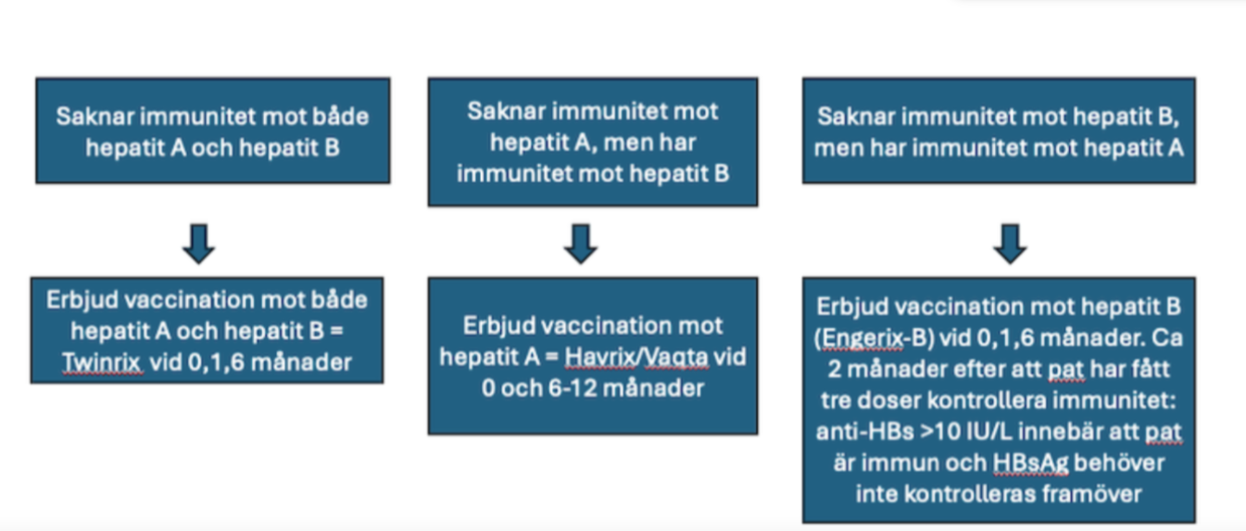
Det finns inga hinder för att ge vaccin under samtidig uppstart av PrEP. Vaccinet ordineras i Mitt vaccin.
Vid önskemål om MPOX får patienten sättas upp till
STI-ansvarig sjuksköterskelista som får handlägga aktuell vaccination.

Källförteckning
hiv-preexpositionsprofylax-prep-praktisk-handla-ggning-2026_uppdatering-260306.pdf
Isabel Vigmo, specialistläkare, infektionskliniken, NU-sjukvården
Internetmedicin.se

